Детско-родительская игротека с детьми старшего дошкольного возраста с ТНР.
Тема: «Город конструкторов»
Детско-родительская игротека «Город конструкторов» проводилась в рамках парциальной программы «От Фребеля до робота- растим будущих инженеров», которую мы внедряем третий год в группе компенсирующей направленности для детей с тяжелыми нарушениями речи.
Взаимодействие педагогов (воспитатели, учитель-логопед) с детьми и родителями позволяет погрузить ребят в тему, актуализировать их словарный запас, полученные знания и навыки в работе с различными конструкторами с использованием детской инженерной книги. Эмоциональный отклик детей и родителей способствует прочному и качественному усвоению материала.
Цель: : формировать умение взаимодействия родителя и ребенка в создании конструкции в соответствии с конкретными условиями
Задачи:
Обучающие:
- закреплять представления детей о строительных профессиях;
-уточнять знания о геометрических фигурах и формах;
-развивать умения у детей создавать постройку по образцу, по схеме;
- приобщать детей к техническому творчеству, конструированию по собственному замыслу по предложенной теме с использованием «Инженерной книги»;
-развивать речевую активность детей.
Воспитательные:
-воспитывать у детей самостоятельности, умения сотрудничать с детьми и родителями в творческой среде.
-повышать родительскую компетентность в совместной деятельности с детьми
во время конструирования.
Коррекционные:
-коррекция мелкой моторики детей через взаимодействие с разными видами конструкторов;
-автоматизация поставленных звуков в речи;
-развитие связной речи;
-коррекция логического мышления дошкольников через отгадывание загадок.
Оборудование: карточки с названиями станций и загадками, маршрутные листы строителя по количеству детей, детали лего конструктора, инструкции на каждой станции, образцы построек, схемы, детские инженерные книги, разные виды конструкторов ( деревянный конструктор, полидрон магнитный, тико, полидрон мегакластика, лего полидрон каркасный), карандаши, ластики, картинки с правилами работы с конструктором, клей.
Ход игротеки:
(Игротека проходит в форме квеста)
1.Дети с родителями заходят в приемную - это 1 станция
«Угадай ка». Ребенок действует по печатной инструкции, которую зачитывает родитель.
Инструкция:
- назови первый звук в названии станции;
- отгадай 1 загадку (на карточке в коробке);
- если ты правильно отгадал, возьми одну деталь- лего в свою корзинку;
- выбери маршрут строителя.

Загадки
Словно рубанок землю строгаю,
Делать дороги я помогаю.
Где новостройка - всюду внимание
Славной машине с трудным названием.
(Бульдозер)
Там, где строят новый дом,
Ходит воин со щитом.
Где пройдёт он, станет гладко,
Будет ровная площадка.
(Бульдозер)
Ходит скалка по дороге,
Грузная, огромная,
И теперь у нас дорога —
Как линейка ровная.
(Каток)
Богатырь на высоту
Смог легко поднять плиту.
(Подъёмный кран)
Поднимает кверху кузов -
Избавляется от грузов.
(Самосвал)
Быстро яму без лопаты
Вырыть может…
(Экскаватор )
Гусь железный с гибкой шеей
Роет длинную траншею.
(Экскаватор)
Не крот, а землю роет,
Не зверь, а рычит.
(Экскаватор)
Отгадав загадку, пара родитель и ребенок выбирают маршрут, который показывает в какой последовательности надо проходить станции и отправляются «в путь».
Станции расположены в группе, в спальне и в кабинете логопеда.
2. Станция «Построй-ка»
Инструкция:
- назови первый звук в названии станции;
- скажи, люди каких профессий работают на стройке;
- выбери и собери строителя из деревянного конструктора по образцу;
- назови, из каких геометрических форм состоит твой строитель?
- если ты выполнил задания, возьми
2 детали- лего в свою корзинку.

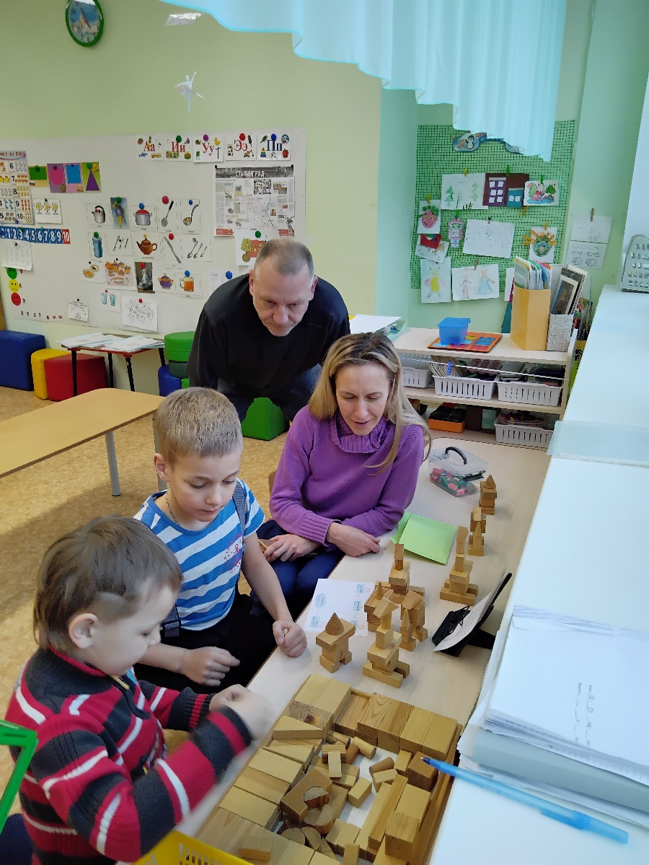

3. Станция «Помогай-ка» (помоги Незнайке)
Инструкция:
- назови первый звук в названии станции;
- выбери детали, которые использованы при постройке ракеты из магнитного конструктора (смотри на фото);
- назови форму детали, определи ее цвет;
- посчитай и расскажи Незнайке, сколько этих деталей нужно для постройки ракеты (Например, для постройки ракеты нужно 4 желтых квадрата, …);
- если ты выполнил задания, возьми
3 детали- лего в свою корзинку.

4.Станция «Собирай-ка»
Инструкция:
- Выбери схему или картинку;
- собери сам по ним постройку из Тико- конструктора;
- расскажи, что ты построил и для чего;
- если ты выполнил задания, возьми
4 детали- лего в свою корзинку

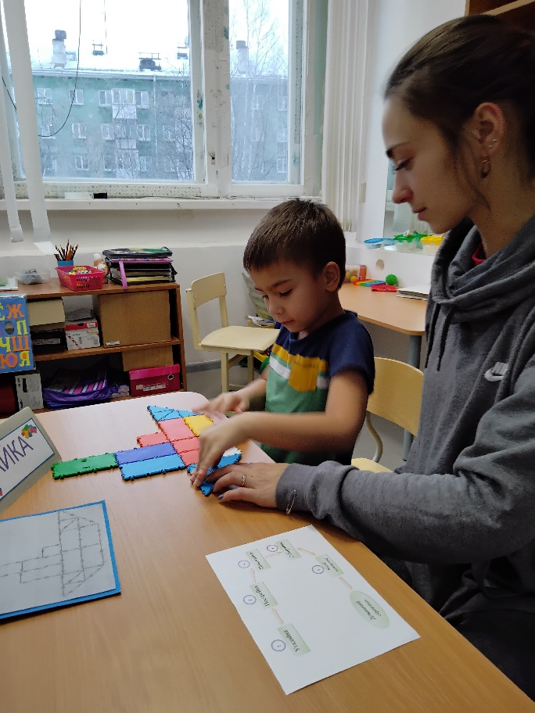

5. Станция «Юный конструктор» (постройка детской площадки). Эта станция заключительная во всех маршрутах. На ней дети вместе с родителями самостоятельно строят предметы детской игровой площадки из выбранного ими конструктора и затем играют.
Инструкция:
- вспомни и назови предметы, которые бывают на детской игровой площадке
(качели, карусели, горки, песочница, лабиринты и т. д.);
- построй один из этих предметов из любого конструктора, обязательно используй свою инженерную книгу;
- если ты выполнил задания, возьми
5 деталей- лего в свою корзинку;
- построй дома игрушку из призовых лего деталей, потом принеси ее в группу! 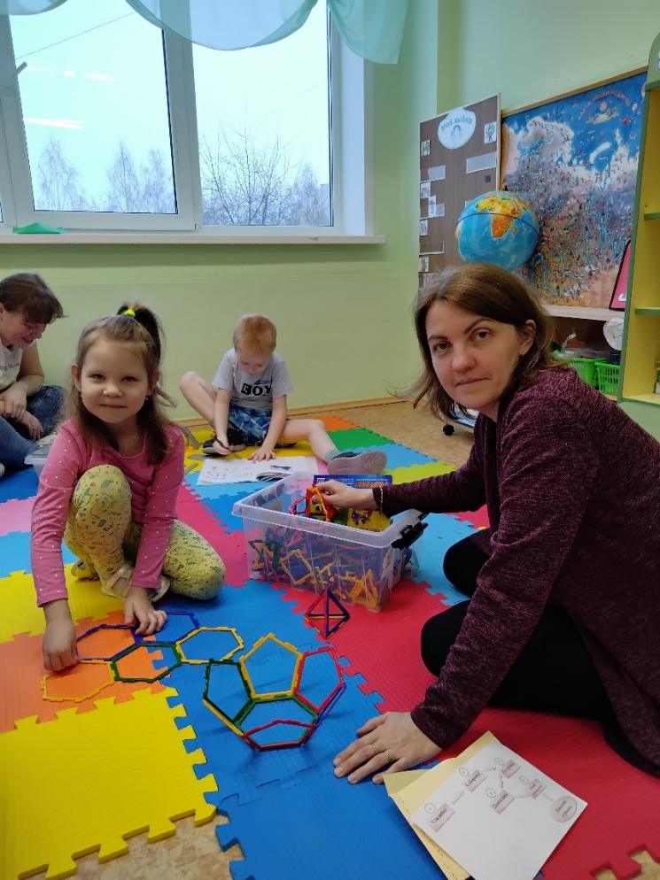

Так на игрушечной детской площадке появились качели и карусели, горки и домики! Дружно кипела работа в каждой паре. Родители с радостью увидели, чему уже научились их дети, пользуясь разными конструкторами. Совместная игра и стройка доставили детям и взрослым много счастливых моментов!

